Informacja prasowa
Jak nie popaść w zimową chandrę?
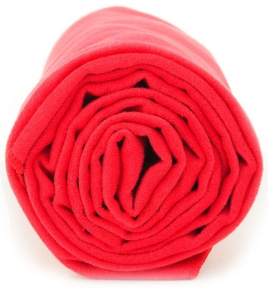
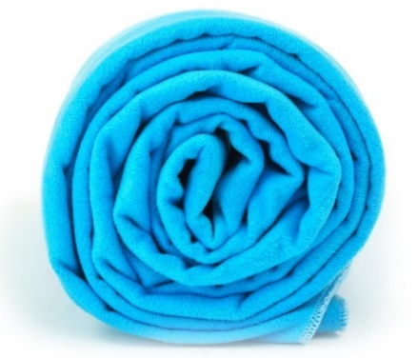
Pokonaj szare dni i nie daj się jesiennemu spowolnieniu. Dodaj sobie energii poprzez zróżnicowaną dietę, długie spacery czy uprawianie sportu. Nie tylko wielkie zmiany, ale i drobne detale warunkują nasze samopoczucie, dlatego pozbądź się szarości i wprowadź kolor do swojego życia. Kalendarz, kubek, torebka lub ręcznik? My podpowiadamy – na siłownię czy basen zabierz ręcznik treningowy Dr. Bacty z ciekawym printem.
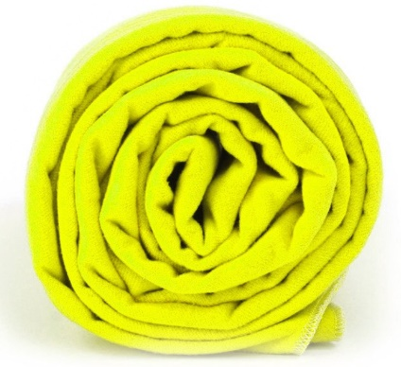
Przygotowując się do wyjścia dostaniesz jeszcze większego powera, jeśli do swojej torby treningowej dodasz kilka mocniejszych akcentów. Idealny będzie szybkoschnący ręcznik treningowy w energetycznych kolorach. Nie tylko charakteryzuje się wysoką chłonnością, dokładnością wykonania oraz gramaturą, ale także przyciąga oko swoją nasyconą barwą. Do jego produkcji wykorzystywana jest certyfikowana technologia Polygiene®, hamująca rozwój bakterii i powstawanie nieprzyjemnych zapachów. Ręczniki charakteryzują się przedłużoną trwałością i są przyjazne dla środowiska już na etapie procesu produkcji.
Specyfikacja:
- Materiał: 100% ultramikrowłókno (85% poly, 15% nylon)
- Wykończenie: Polygiene
- Rozmiar: 43x90 cm (rozmiar m)
- Waga: 86,5g
- Chłonność: ~400g wody
Cena: 29.99 zł
https://drbacty.com

